UNIVERSIDAD NACIONAL DE LA PLATA
FACULTAD DE INFORMÁTICA


SIMULACIÓN DE TRANSPORTE PÚBLICO URBANO
Análisis y validación mediante datos reales

Materia: Sistemas de Tiempo Real
Integrantes del grupo:
- Dappiano, Máximo – Legajo N.º 03210/8
- Restucha, Tiago – Legajo N.º 03398/7
- Schwindt, Ignacio Andrés – Legajo N.º 03229/0
- Ventos, Valentín – Legajo N.º 03208/4
Carrera: Ingeniería en Computación

1. Introducción 2
2. Objetivos del Proyecto 3
2.1 Objetivo general 3
2.2 Objetivos específicos 3
3. Marco Teórico 4
4. Metodología y Herramientas Utilizadas 4
4.1 Herramientas de software 4
4.2 Hardware utilizado 5
4.3 Fuentes de datos 5
5. Descripción del Sistema Simulado 5
5.1 Línea de transporte analizada 5
5.2 Modelo de simulación 6
5.3 Máquina de estados de los agentes 7
6. Escenarios Simulados 8
7. Resultados de la Simulación 8
7.1 Escenario O (One base): soporte en km 0 9
7.2 Escenario T (Three bases): soportes en km 0, 15 y 30 12
7.3 Escenario F (Five bases): soportes en km 0, 7, 15, 20 y 30 14
8. Comparación con Datos Reales 17
9. Discusión 17
10. Conclusiones 18
11. Trabajos Futuros 18
12. Bibliografía 19

1. Introducción
El transporte público urbano constituye una infraestructura crítica para la movilidad diaria en el AMBA. En particular, el servicio de colectivos combina alta demanda, recorridos extensos y exposición permanente a atascos (congestión, eventos externos y fallas mecánicas). En estos sistemas, la falla no suele ser local: un problema en una unidad altera la separación temporal entre colectivos consecutivos, lo que deteriora la regularidad del servicio y aumenta los tiempos de espera de los usuarios.
En este contexto, la simulación computacional permite estudiar el sistema sin intervenirlo directamente. En lugar de analizar solamente “el tiempo total de viaje”, se pueden incorporar métricas operativas clave como el headway (tiempo entre llegadas de colectivos consecutivos a un punto), que es un indicador directo de regularidad y calidad percibida.
Este trabajo desarrolla una simulación basada en agentes en NetLogo para representar el funcionamiento de la línea 51 (AMBA), incorporando cronogramas de salida, recorridos GIS y eventos de avería. Sobre este modelo se ejecuta un conjunto de corridas tipo Monte Carlo, con el objetivo de observar cómo la incertidumbre (fallas aleatorias) se traduce en dispersión de tiempos y headways. Finalmente, se evalúan estrategias de mitigación mediante la introducción de puntos de apoyo (soportes) para despacho de asistencia mecánica, contrastando distintas configuraciones y políticas de selección del soporte (por ejemplo, selección del más cercano).
Cabe destacar que dado que las fallas y las demoras alteran de forma análoga el headway y el tiempo total de servicio, se seleccionó el escenario de falla por su carácter abarcativo, ya que incluye las operaciones de grúa y reposición ausentes en las demoras ordinarias

2. Objetivos del Proyecto

2.1 Objetivo general
Desarrollar una simulación que represente el recorrido de una línea de colectivo en un entorno urbano, analizando el impacto de las fallas de los vehículos en el cumplimiento de los tiempos de recorrido y observando la propagación de retrasos y posibles estrategias de mitigación.

2.2 Objetivos específicos
- Modelar el recorrido de la línea 51 a partir de geometrías GIS salidos de datos nacionales y cronogramas de salida en formato CSV, calibrando la equivalencia tick ↔ tiempo real.
- Estimar y comparar tiempos de viaje entre diferentes trayectos posibles.
- Proporcionar un análisis orientada a la optimización del transporte público.
- Incorporar fallas aleatorias (averías) y un mecanismo de recuperación (asistencia mecánica) con parámetros controlables.
- Medir y analizar headway en al menos dos puntos del recorrido (checkpoint intermedio y llegada) como indicador de regularidad del servicio.

3. Marco Teórico
Los sistemas de transporte público urbano presentan comportamiento dinámico y alta variabilidad, por lo que su evaluación requiere métricas que capturen tanto el rendimiento promedio como la dispersión. Dos conceptos centrales son:
- Regularidad (o confiabilidad operacional): capacidad del sistema para mantener un patrón estable de servicio.
- El headway es el intervalo entre colectivos consecutivos: su estabilidad asegura previsibilidad, mientras que su variabilidad genera "bunching", donde los retrasos provocan que las unidades se terminen agrupando.
Para representar este tipo de dinámicas resulta apropiado el modelado basado en agentes, donde cada colectivo se modela como una entidad autónoma con estado interno (operativo, averiado, finalizado) y reglas de movimiento. El tiempo se discretiza en ticks, que permiten sincronizar acciones y registrar eventos. La calibración tick-tiempo real es clave para que las métricas (demoras, headway) sean interpretables.
El análisis Monte Carlo consiste en repetir múltiples corridas con distinta semilla aleatoria, de modo de obtener no solo un valor promedio sino también la distribución de resultados, percentiles y presencia de eventos extremos, especialmente relevantes en transporte, donde pocos incidentes pueden degradar fuertemente el servicio.
Finalmente, se utiliza el diagrama de Marey (distancia vs tiempo) como herramienta clásica para visualizar la evolución temporal de varios vehículos sobre un corredor, facilitando la detección de retrasos, convergencias (bunching) y cambios de pendiente (variaciones de velocidad).

4. Metodología y Herramientas Utilizadas

4.1 Herramientas de software
Para el desarrollo del proyecto se utilizó NetLogo, una plataforma orientada a la simulación multiagente que permite modelar sistemas complejos de forma visual e interactiva. Esta herramienta facilita la definición de agentes, entornos y reglas de comportamiento, así como la obtención de métricas y gráficos de resultados.
Se emplearon herramientas como Excel para el análisis preliminar de los datos, la limpieza de los archivos CSV y la comparación de resultados obtenidos en la simulación además de Matlab para la generación de los gráficos para la visualización.
La metodología se estructuró en cuatro etapas:
- Adquisición y preparación de datos: se descargaron datasets públicos en formato CSV (cronogramas/servicios) y geometrías GIS (recorridos). Se realizó limpieza de campos y normalización de identificadores (línea, ramal, sentido), asegurando consistencia para su uso en la simulación.
- Construcción del modelo en NetLogo: se implementó un modelo basado en agentes donde los colectivos avanzan sobre una polilínea representativa del recorrido. Se seleccionó un ramal objetivo y se estableció un factor de conversión de unidades del mundo a kilómetros para reportar métricas en escala real.
- Incorporación de eventos y estrategias: se incorporaron averías como eventos aleatorios con probabilidad por tick. Ante una avería, el colectivo detiene su marcha y se despacha un agente de asistencia. Se evaluaron configuraciones de “soportes” (puntos de despacho) y políticas de selección del soporte para la asistencia.
- Registro y análisis en MATLAB Online: la simulación exporta un log CSV por corrida (con run_id, timestamp, distancia, evento y, cuando corresponde, métricas de headway/soporte). Luego se analizan resultados con scripts MATLAB, generando diagramas de Marey, dispersión de demora vs ubicación de avería, y distribuciones de headway.

4.2 Hardware utilizado
La simulación se ejecutó en computadoras de escritorio o notebooks con un mínimo de 8 GB de memoria RAM y procesadores equivalentes a Intel i5 8th, configuración suficiente para ejecutar el entorno NetLogo y procesar los escenarios simulados sin inconvenientes.

4.3 Fuentes de datos
Los datos utilizados en el proyecto fueron obtenidos a partir de los conjuntos de datos abiertos de la Secretaría de Transporte de la Nación, disponibles en formato CSV y SHP(dentro de un .GIS). Estos datos incluyen información sobre recorridos, ramales y paradas de las líneas de transporte del AMBA.

5. Descripción del Sistema Simulado

5.1 Línea de transporte analizada
La simulación se centra en la línea 51 de colectivos, una línea de gran extensión que une zonas centrales de la Ciudad de Buenos Aires con distintos partidos del conurbano bonaerense. Se modelaron múltiples ramales, entre ellos:

- Ramal A: Constitución – Estación Cañuelas.
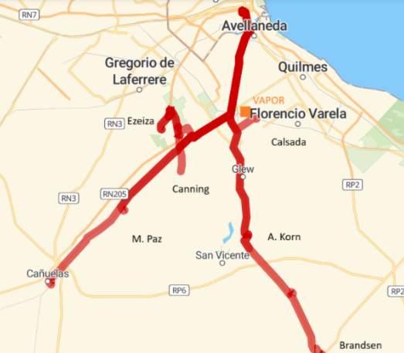
- Ramal B: Constitución – Estación Canning.
- Ramal C: Constitución – Aeropuerto Internacional
Ezeiza (se desarrolla esta mas específicamente).
- Ramal E: Constitución – Estación Brandsen.
- Ramal F: Constitución – Alejandro Korn.
- Ramal G: Constitución – Máximo Paz.

5.2 Modelo de simulación
La simulación modela la línea 51 mediante dos tipos principales de agentes:
- Buses (colectivos): agentes que recorren una ruta fija (polilínea) desde el origen hacia el destino. Cada bus mantiene su identificación (trip_id/bus_id), distancia recorrida (km), estado operativo y tiempo de inicio.
- Mecánicos(asistencia): agente despachado cuando ocurre una avería. Se desplaza hacia el colectivo averiado con una velocidad definida y, al alcanzar el bus, ejecuta la reparación, permitiendo que el bus continúe.
El tiempo del modelo se controla con seconds-per-tick, parámetro que establece la equivalencia entre el tiempo simulado y el tiempo real. En nuestro caso para la velocidad de una unidad y tardando 408 ticks en completar el ramal C(solo IDA) los seconds-per-tick nos da 16.62 con una duración total de 1:53 Hs alineándose con los datos. La distancia recorrida en kilómetros es de 38Km.
Para la creación del mapa se utilizó un archivo del tipo .GIS (Sistemas de Información Geográfica) brindado por un Dataset de la secretaria de transporte de la Nación (ver Bibliografía)
Para las simulaciones hay botones de interacción para hacer más fácil el testeo. A su vez se puede ver un gráfico muy sencillo de Marey, en el que nos basamos junto a sus métricas para graficar los datos de salida.
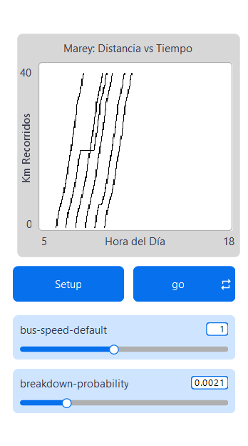
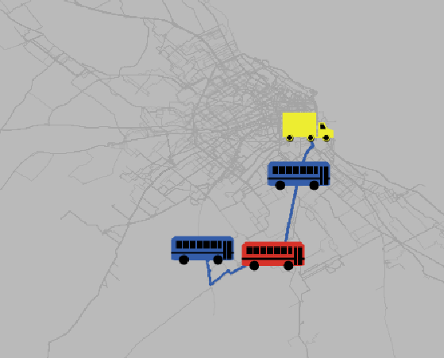
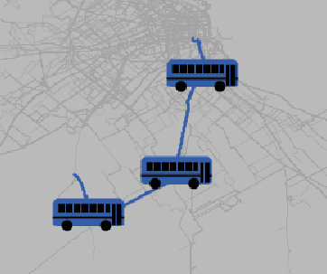
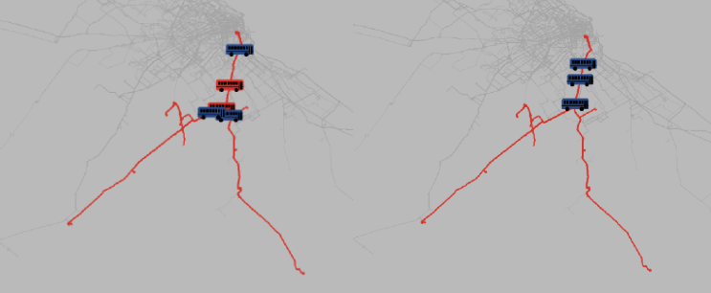

5.3 Máquina de estados de los agentes
Cada colectivo puede encontrarse en distintos estados, como operación normal, avería mecánica o recorrido finalizado. Permitiendo simular situaciones reales de funcionamiento del servicio.

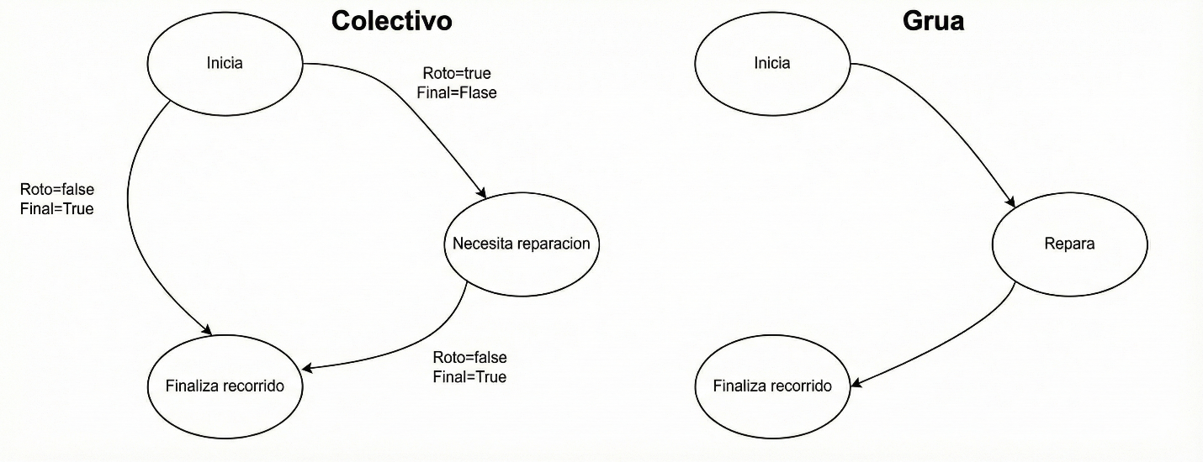Figura 1: Maquina de estados de los agentes

6. Escenarios Simulados
Para la simulación se optó con 6 recorridos (salidas de 6am a 9:20 am, frecuencia 40min) IDA de la línea 51 ramal C repetidos 200 veces y se definieron escenarios de operación con el fin de aislar el efecto de cada tipo de perturbación y evaluar estrategias de mitigación:
- Averías mecánicas aleatorias: disparadas con probabilidad breakdown-probability por tick. Se registra el kilómetro de ocurrencia y la demora resultante.
- Recuperación con asistencia: despacho de un agente de asistencia desde un soporte. Se comparan configuraciones de soportes y política de selección del soporte en nuestro caso se hace el cálculo de la estación de soporte más cercana para la asistencia haciendo una resta del Km actual del colectivo con todos los lugares que pueden brindar algún mecánico. Escenarios:
  - O (One): soporte en km 0
  - T (Three): soportes en km 0, 15, 30
  - F (Five): soportes en km 0, 7, 15, 20, 30
- Métricas de regularidad: se mide headway en un checkpoint (punto intermedio) y en llegada, para observar cómo se propaga la variabilidad a lo largo del recorrido.

7. Resultados de la Simulación
En esta sección se presentan los resultados obtenidos para tres configuraciones de bases de soporte, manteniendo fija la probabilidad de avería (breakdown-probability = 0.0014) que dentro de la simulación da en total un 57%(0.0014*408Ticks) de avería en el recorrido, por lo tanto, es un poco exagerado, pero trae resultados visuales con menor cant. de runs.
En todos los casos se reportan métricas de regularidad (Marey y headway) y de impacto operacional de fallas (demora vs ubicación de avería y demora vs logística de despacho). Dentro de los archivos entregados Sim_Buses_RMBA_Montecarlo&Headway es el que genera los CSV de salida con los datos, unas 200 run’s generan aproximadamente 3600 líneas, los campos son los siguientes:
- run_id
- timestamp
- trip_id
- bus_id,distance_km
- event
- aux_km
- headway_sec

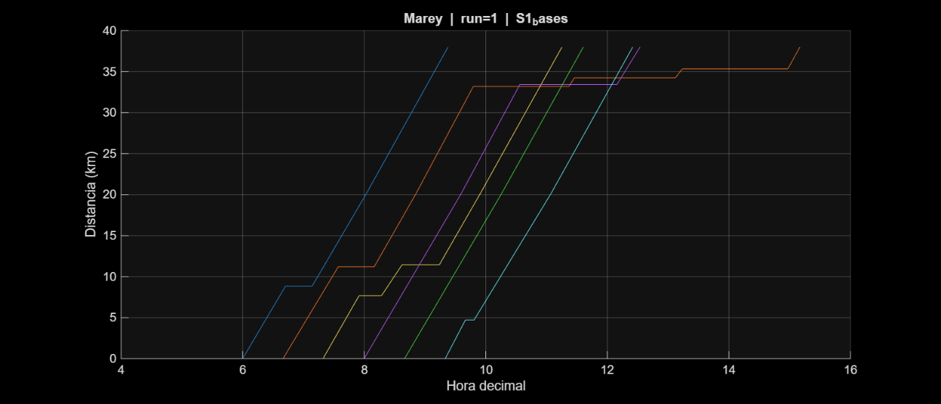
7.1 Escenario O (One base): soporte en km 0
Figura O1 – Marey (Distancia vs Tiempo).
La figura O1 contiene un solo soporte capaz de reparar en el Km 0, nos muestra la debilidad inmediatamente ya que se produce apelotonamiento entre el bus celeste y el violeta, otro caso a destacar es el del colectivo naranja que termina mucho despues, ambos casos empeorando el Headway. Además se aprecia que hay una perdida de servicio de 2 horas para los pasajeros entre las 9 y las 11, lo que resulta en serios problemas para los pasajeros.
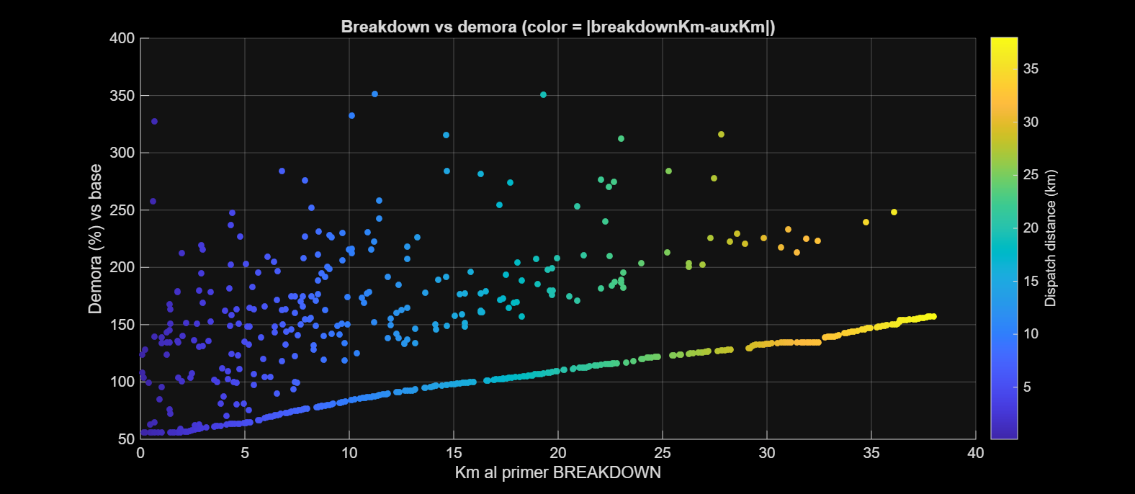
Figura O2 – Breakdown vs demora (%), coloreado por distancia de despacho (|breakdownKm – auxKm|).
Esta figura relaciona el kilómetro en el que ocurre la primera avería con la demora total del viaje respecto al tiempo base. El color indica cuán lejos está el punto de soporte que asiste al vehículo. A mayor distancia de despacho, se espera mayor demora y dispersión.
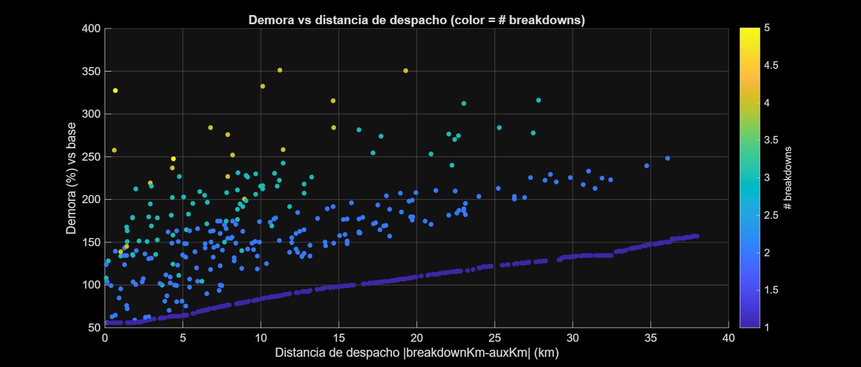Figura O3 – Porcentaje de retraso de las unidades
La figura anterior remarca la cantidad de breakdowns y el retardo en porcentaje, puede verse que vehículos con una sola avería pueden tardarse hasta un 150% más.
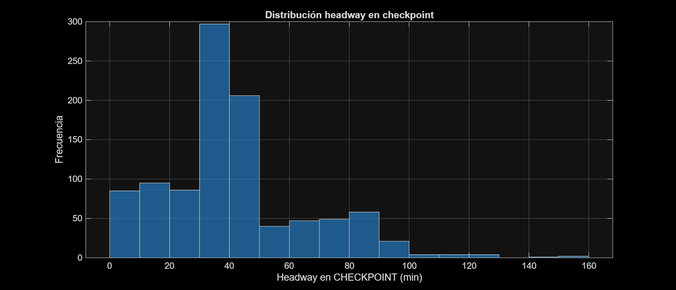
Figura O4 – Distribución del headway en checkpoint.
La figura O4 detalla la regularidad del servicio en un punto intermedio del recorrido. Una distribución concentrada implica frecuencia más estable, cosa que se puede ver centrada en 40 minutos pero a su vez se ve una leve tendencia cercana al 0, lo que significa apelotonamiento entre 2 o más vehículos al llegar al checkpoint, los usuarios observan menos regularidad.
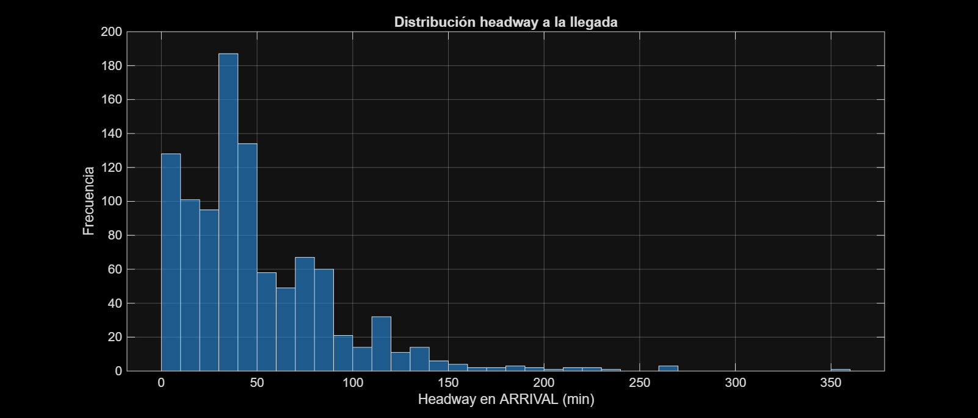
Figura O5 – Distribución del headway a la llegada (ARRIVAL).
La figura anterior evalúa regularidad al final del recorrido. Comparada con checkpoint queda en evidencia una mayor dispersión haciendo al sistema más irregular y menos satisfactorio.

7.2 Escenario T (Three bases): soportes en km 0, 15 y 30
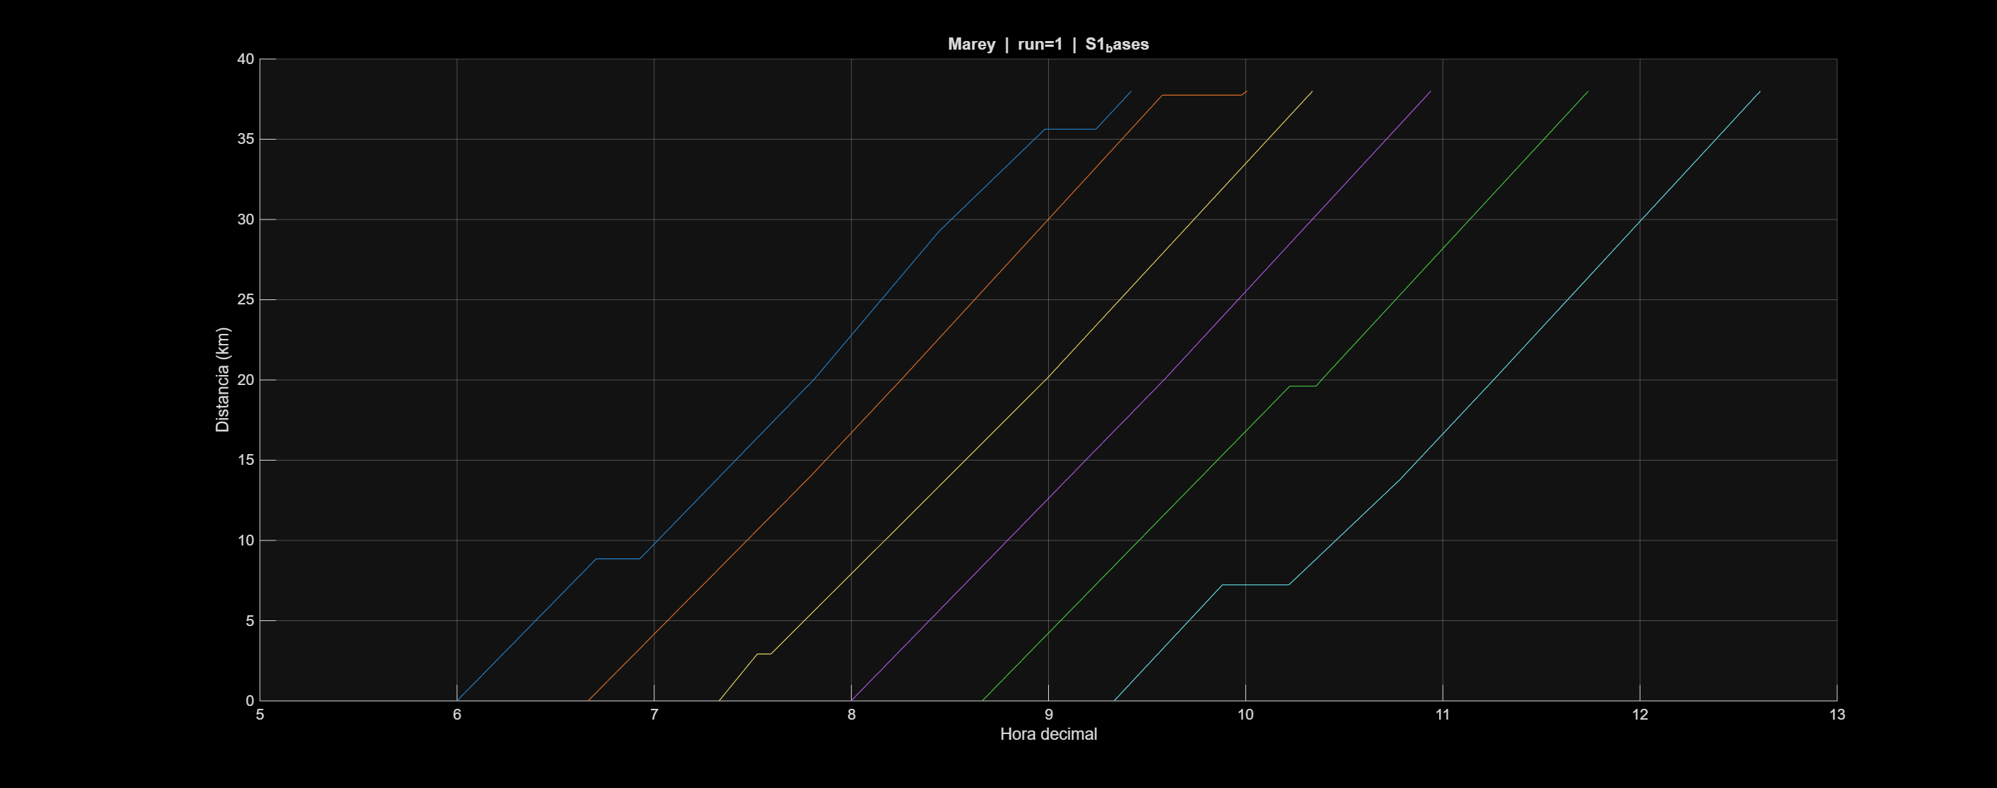
Figura T1 – Marey (Distancia vs Tiempo, run 1).
La figura anterior se utiliza para comparar con el escenario O, la presencia de bases intermedias reduce detenciones prolongadas por averías y mejora la regularidad, ya que los vehículos son arreglados más rápidamente.
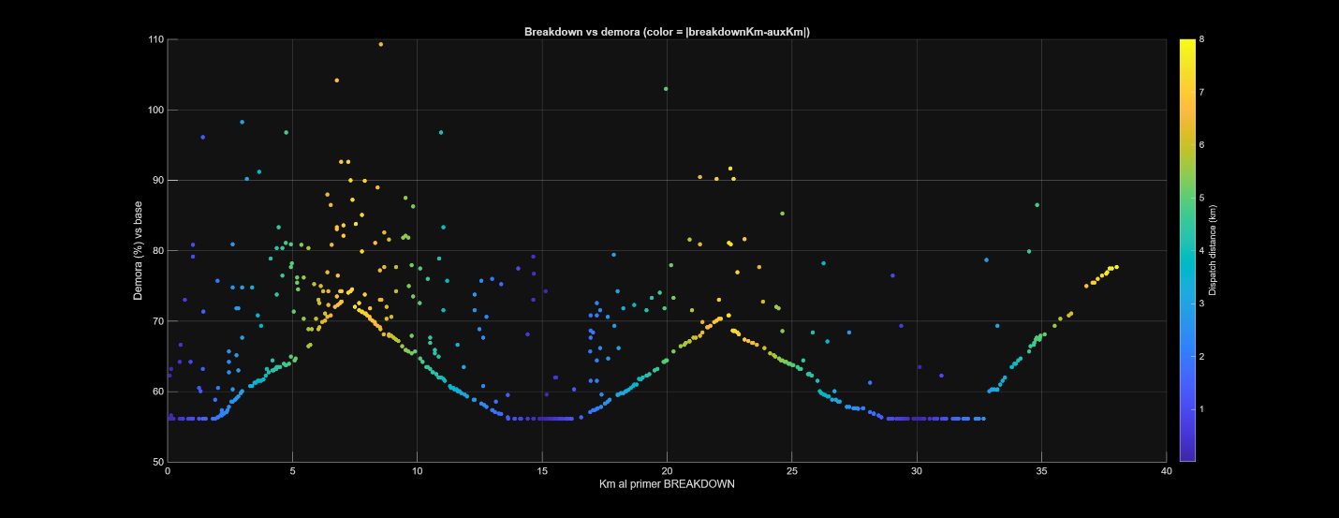
Figura T2 – Breakdown vs demora (%), coloreado por distancia de despacho (|breakdownKm – auxKm|).
En esta imagen se detalla el escenario en el que se espera que, al existir soportes intermedios, una parte de los eventos se atiendan con menor distancia de despacho (colores más oscuros y puntos mas bajos) y, potencialmente, menor dispersión de demoras en zonas cercanas a alguno de los soportes.
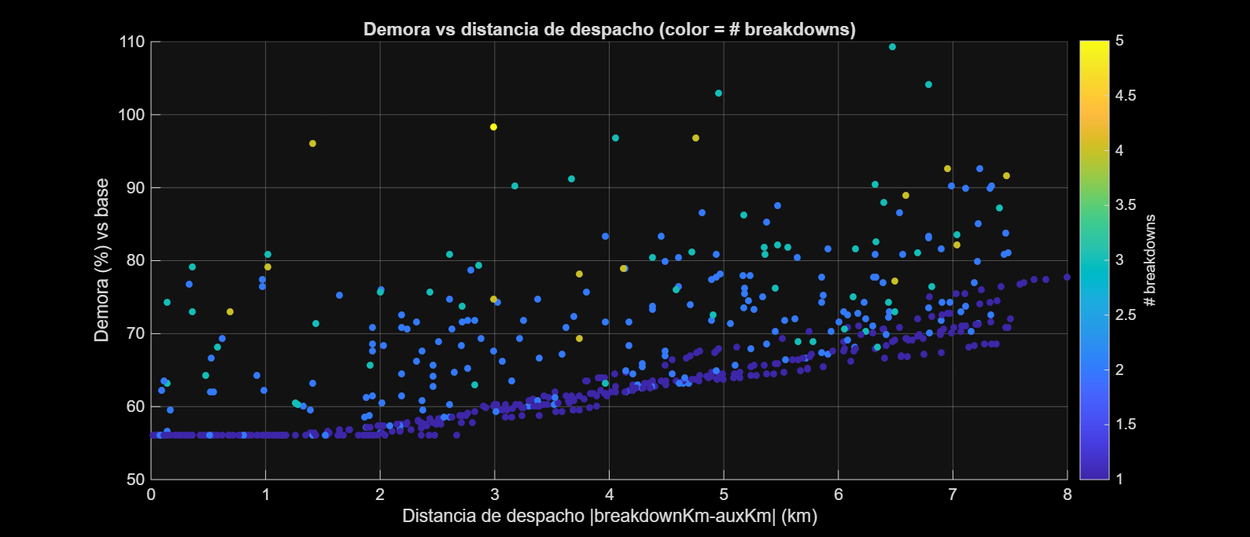
Figura T3 – Demora vs distancia de despacho, coloreado por cantidad de breakdowns.
A comparación del escenario número 1, podemos ver que el porcentaje del retardo baja considerablemente, donde incluso vehículos que tienen más de una avería pueden reincorporarse rápidamente.
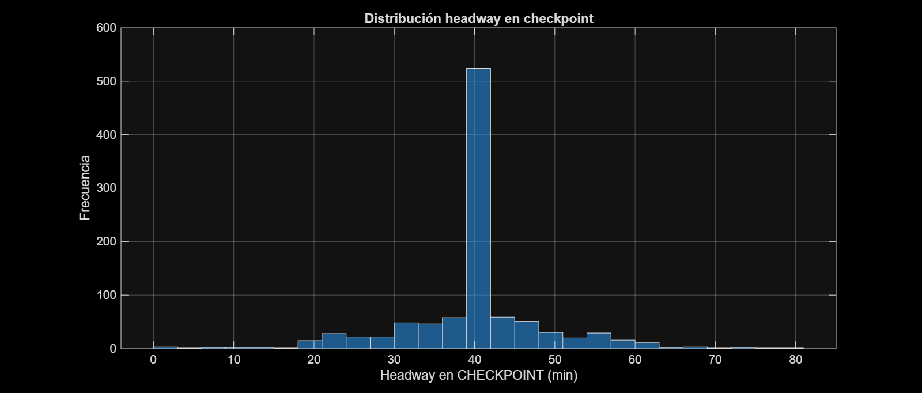
Figura T4 – Distribución del headway en checkpoint.
Como se aprecia, se tiene una distribución sin una desviación muy grande, indicando que nuestro sistema es más estable respecto al caso anterior.
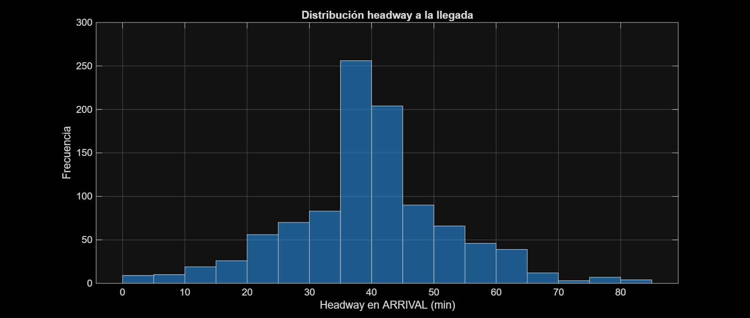
Figura T5 – Distribución del headway a la llegada (ARRIVAL).
Se observa que la mejora en este caso, pasando el checkpoint, se sostiene hasta el final del recorrido.

7.3 Escenario F (Five bases): soportes en km 0, 7, 15, 20 y 30
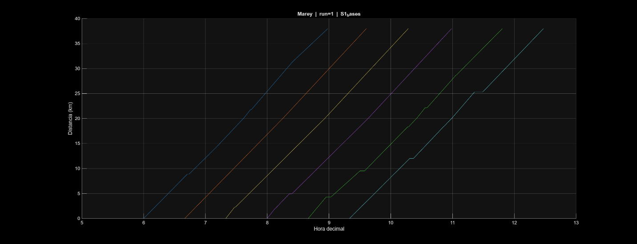Figura F1 – Marey (Distancia vs Tiempo).
La figura muestra una mejora visible donde los vehículos parecen llegar a tiempo incluso con averías.
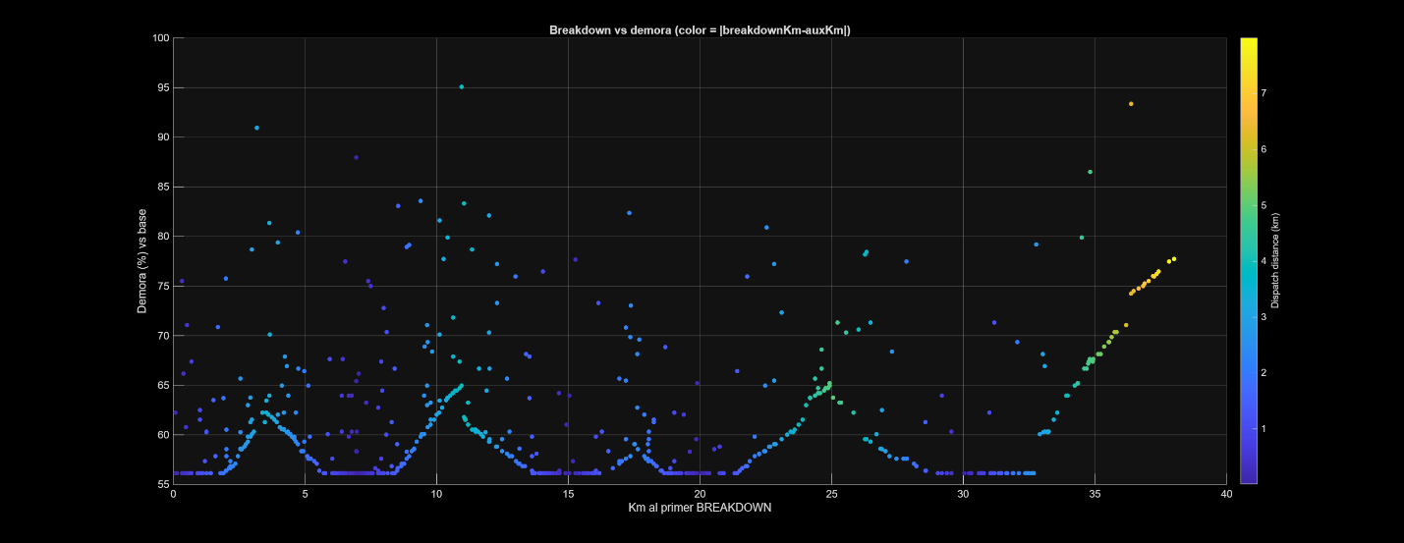
Figura F2 – Breakdown vs demora (%), coloreado por distancia de despacho (|breakdownKm – auxKm|).
Al aumentar la cantidad de bases, como es demostrado en la figura superior, se logra reducir aun mas la distancia promedio de despacho (colores más oscuros) y, con ello, la demora inducida por la asistencia. La distribución de colores es un indicador directo de que la política “nearest support” está teniendo efecto.
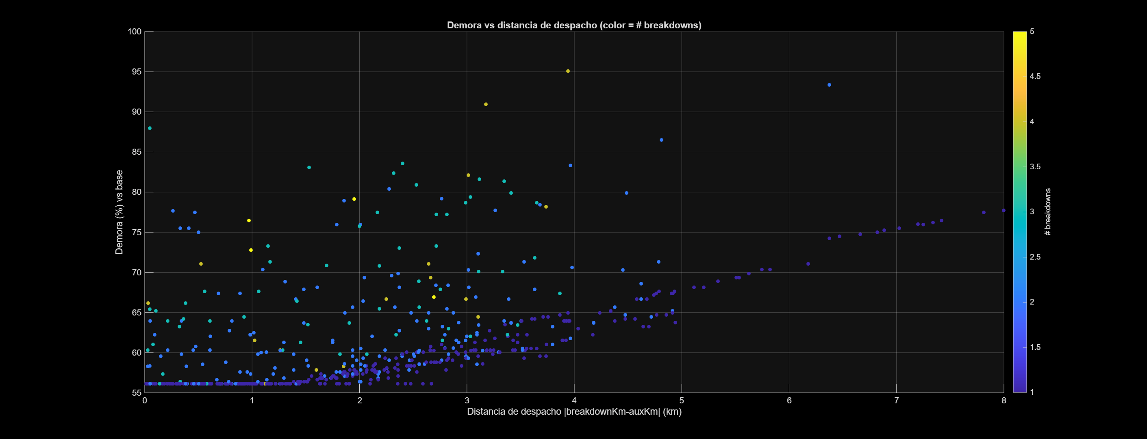
Figura F3 – Demora vs distancia de despacho, coloreado por cantidad de breakdowns.
Se verifica que además de disminuir distancias de despacho, se reduce la dispersión de demora extrema, los puntos cada vez van convergiendo a una recta.
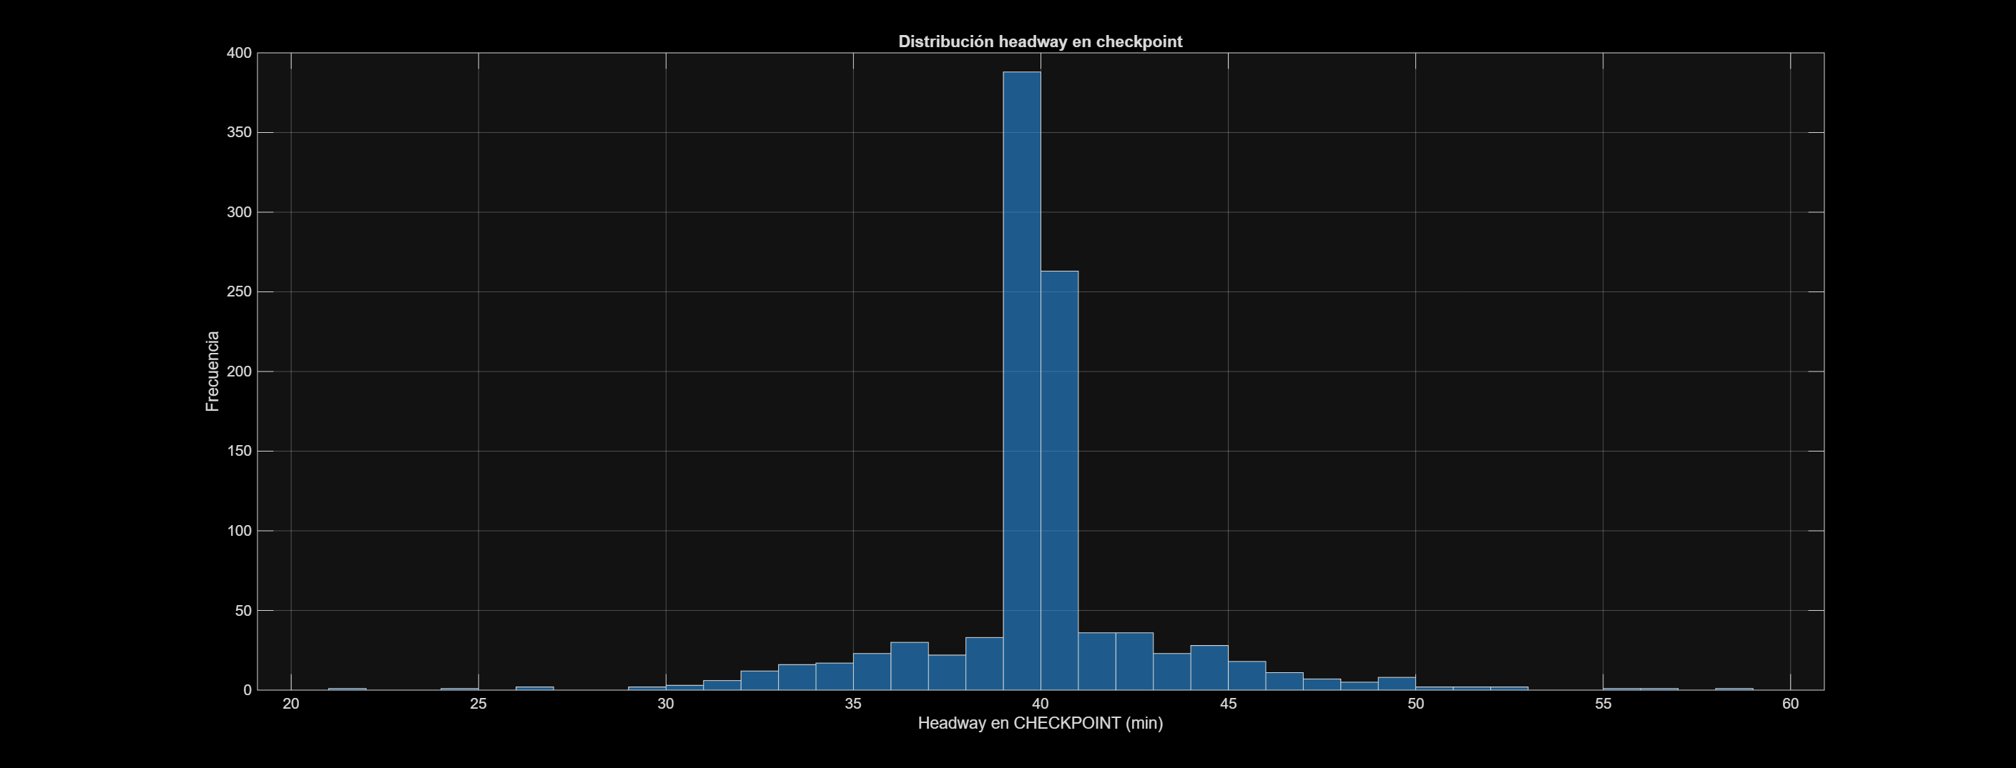
Figura F4 – Distribución del headway en checkpoint.
En la figura superior puede observarse una mayor concentración del headway (menos variabilidad) en el punto intermedio, siendo el mejor resultado al momento.
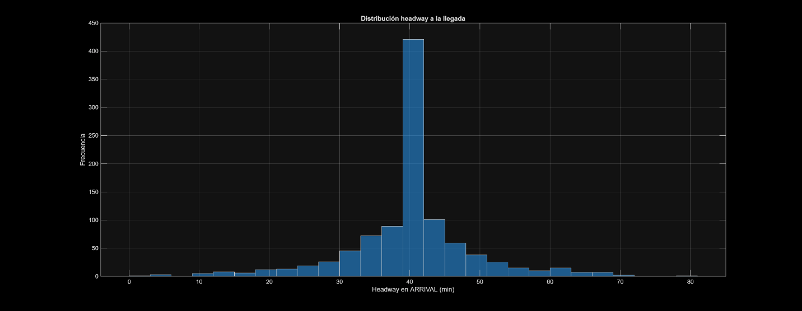
Figura F5 – Distribución del headway a la llegada (ARRIVAL).
La estrategia de soporte implementada demuestra que funciona de forma robusta, se puede notar una reducción de colas largas y de valores extremos en comparación con O y T.
A continuación, se presentan en tabla numérica las simulaciones de los distintos Escenarios mencionados anteriormente.

Tabla 1: Resultados de las simulaciones
Escenario | meanDelayPct (%) | p95DelayPct (%) | meanHeadwayCP (min) | p95HeadwayCP (min) | meanHeadwayARR (min) | p95HeadwayARR (min) | fracWithBreakdown
OB | 99.57 | 208.70 | 41.73 | 85.59 | 49.84 | 127.01 | 0.57833
TB | 61.883 | 78.795 | 39.85 | 56.09 | 39.80 | 61.77 | 0.58333
FB | 59.166 | 71.200 | 40.04 | 45.43 | 40.00 | 55.82 | 0.59750

- meanDelayPct: demora promedio respecto del viaje base. Te dice el “nivel medio” de atraso.
- p95DelayPct: el peor 5% de los casos (colas). Si este valor es alto, el sistema tiene episodios de caos.
- Headway en Checkpoint (CP): separación entre colectivos al pasar por un punto intermedio del recorrido.
- Headway en Arrival (ARR): separación al final del recorrido (donde suelen acumularse efectos).
- p95Headway: de nuevo, el “peor 5%” de separaciones; es clave para detectar bunching (colectivos agrupados) y gaps (huecos enormes).
- fracWithBreakdown: fracción de corridas con al menos una avería. Sirve para ver si el escenario “tuvo más o menos fallas” o si cambió solo el impacto.

8. Comparación con Datos Reales
Los tiempos de recorrido y frecuencias obtenidos mediante la simulación fueron comparados con datos reales publicados por el gobierno nacional. En condiciones normales, los tiempos simulados se aproximan a los valores observados en la realidad en día de semana. Sin embargo, al incorporar fallas, la simulación reproduce comportamientos aceptables/símiles a la realidad, pero no contamos con un dataset de colectivos con averías reportadas para hacer un contraste realista de este escenario.

9. Discusión
El desarrollo de la simulación y el posterior análisis de sus resultados permiten reflexionar sobre el comportamiento del sistema de transporte público urbano desde una perspectiva sistémica. Los escenarios simulados evidencian que el funcionamiento de una línea de colectivos no depende únicamente del estado individual de cada unidad, sino de la interacción entre múltiples factores operativos, mecánicos y externos, cuyos efectos tienden a amplificarse a lo largo del recorrido.
Los resultados por escenario muestran que la ubicación y cantidad de “bases/soportes” influye principalmente en la regularidad del servicio (headway) y en la cola de demoras (p95). Dicho de forma simple: no cambia tanto el “promedio” del sistema, pero sí cambia cuánto se “descontrola” cuando aparecen eventos adversos.
La comparación entre los resultados de la simulación y los datos reales provenientes de fuentes oficiales cumple un rol central en la evaluación del trabajo. En condiciones normales de operación, los tiempos y frecuencias simulados se aproximan razonablemente a los valores reales, mientras que en escenarios con fallas se reproducen variaciones similares a las detectadas en la realidad. Esta correspondencia sugiere que, pese a las simplificaciones adoptadas, el modelo logra capturar los aspectos más relevantes del funcionamiento del sistema.

10. Conclusiones
En el presente trabajo se desarrolló una simulación multiagente del sistema de transporte público urbano enfocada en la línea 51, incorporando eventos de demora y averías mecánicas con asistencia desde bases de soporte. El modelo permitió analizar no solo el tiempo de viaje, sino también la regularidad del servicio, medida mediante la distribución de headways en un checkpoint intermedio y al arribo.
A partir de los resultados por escenario, se observa que la cantidad y distribución de bases de soporte modifica de forma relevante el impacto operativo de las averías. En el escenario OB (una única base en km 0), las demoras presentan valores altos y una gran variabilidad, reflejada en percentiles elevados. Al pasar a TB y FB, la demora promedio disminuye de forma marcada y, principalmente, se reduce el comportamiento extremo (percentil 95), lo cual es consistente con una mejora de robustez del sistema ante eventos adversos.
En términos de regularidad, la mejora más clara aparece en los indicadores de cola (p95) del headway: con más bases, el sistema tiende a evitar intervalos excesivos entre unidades, especialmente hacia el final del recorrido, donde el atraso acumulado suele amplificarse. En otras palabras, el soporte distribuido no necesariamente elimina la ocurrencia de fallas, pero sí reduce su costo temporal y su propagación, mejorando la confiabilidad percibida del servicio.
Finalmente, la métrica fracWithBreakdown se mantiene en valores similares entre escenarios, lo que indica que la estrategia de soporte no cambia la probabilidad de que ocurra una avería, sino que actúa como mecanismo de mitigación del impacto (menor demora e irregularidad). En conclusión, la simulación demuestra que redistribuir recursos de asistencia a lo largo del recorrido es una estrategia efectiva para reducir demoras severas y mejorar la regularidad del transporte público, manteniendo un marco experimental controlado y comparable entre configuraciones.

11. Trabajos Futuros
A partir de los resultados obtenidos y de las limitaciones identificadas, se proponen diversas líneas de trabajo futuro para ampliar y mejorar la simulación desarrollada. Entre ellas se destaca la incorporación de un modelado más detallado del tránsito urbano, incluyendo la interacción con vehículos particulares y la variación dinámica de la congestión según el horario, para así simular las demoras de mejor manera.
Asimismo, resulta de interés ampliar el conjunto de agentes del sistema, incorporando explícitamente micros de refuerzo y personas para una simulación que diferencie la demanda y los patrones de uso del servicio según franjas horarias.
Se propone como línea prioritaria incorporar datos de operación reales (tiempos observados por vehículo o por parada) para validar no solo el promedio, sino también la distribución de headway y su variabilidad por franja horaria. Asimismo, sería relevante incorporar un modelo de demanda (arribo de pasajeros) para traducir headway en métricas de espera promedio y espera p95, que conectan directamente con la experiencia del usuario.

12. Bibliografía
- Wilensky, U. NetLogo User Manual.
- Material teórico de la cátedra Taller de Desarrollo de Proyectos II, Facultad de Informática, UNLP.
- Secretaría de Transporte de la Nación. Datos Abiertos de Transporte: https://datos.gob.ar/ar/dataset/transporte-recorridos-lineas-transporte-region-metropolitana-buenos-aires-rmba
- Línea 51 Datos: https://tucolectivo.info/51

Si bien el análisis exhaustivo se hace sobre este ramal cabe aclarar que la simulación es capaz de analizar todas las líneas de colectivo si se colocan los parámetros adecuados para el setup.

